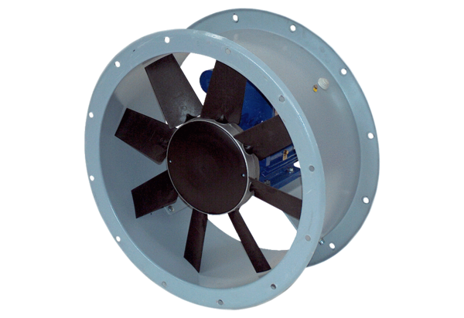Osiowy wentylator kanałowy DAR 63/6 ExOpakowanie jednostkowe: 1 sztukaAsortyment: C
Numer artykułu: 0073.0348Producent: MAICO

